Практическая работа №4.

**Тема:** «Разработка моделей бизнес-процессов»

Выполнил:

Студент группы ПР-31

Епимахов Денис

2025 г.

**ОГЛАВЛЕНИЕ**

Цель работы 3

Выполнение заданий 4

Вывод 24

Список используемых источников 25

**ЦЕЛЬ РАБОТЫ**

**Цель работы:** узнать, что такое система контроля версий. Познакомится с системой Git и приобрести практические навыки в использовании Git и GitHab.

1. Выполнение заданий
   1. **Задание 1**

Для того чтобы создать локальный репозиторий, я создал папку zadanie_TRPO, затем с помощью команды «git init» инициализировал локальный репозиторий (Рисунок 1).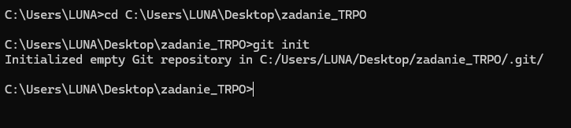

Рисунок 1 – создание локального репозитория

* 1. **Задание 2**

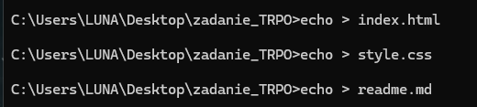 Далее я создаю в локальном репозитории три файла: index.html, style.css, readme.md (Рисунок 2-3).

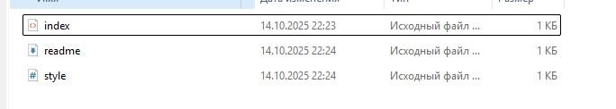Рисунок 2 – создание трёх файлов в локальном репозитории

Рисунок 3 – создание трёх файлов в локальном репозитории (вид из проводника)

* 1. **Задание 3**

В файле index.html я сделал страницу «О себе» и сделал для её коммит (Рисунок 4-5).

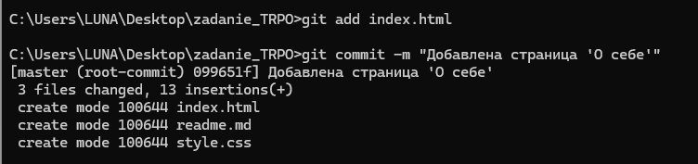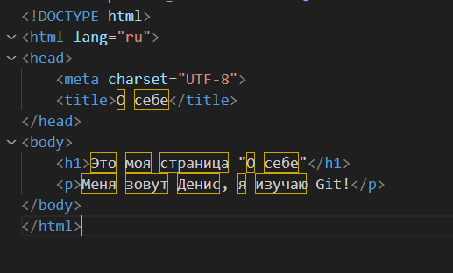Рисунок 4 – код файла index.html

Рисунок 4 – коммит файла index.html

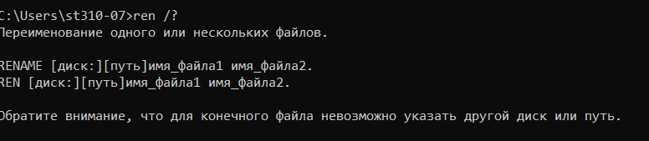

Рисунок 8 – справка по команде ren

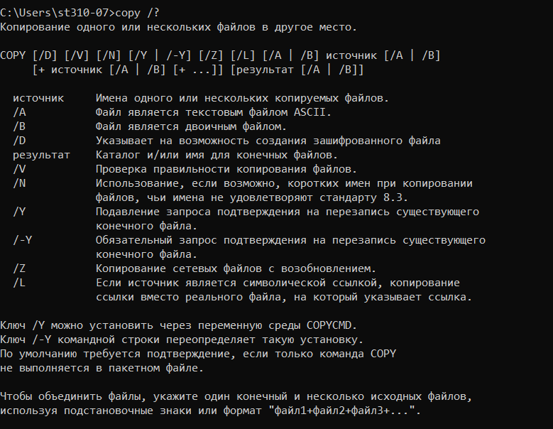

Рисунок 9 – справка по команде copy

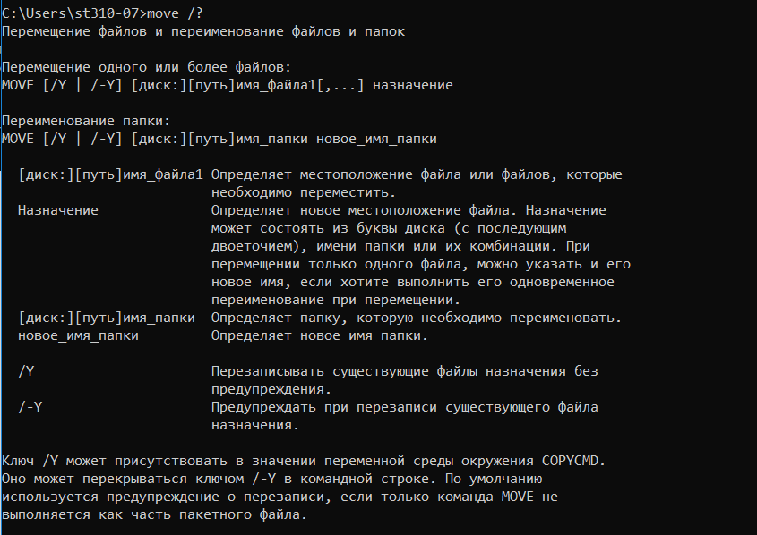

Рисунок 10 – справка по команде move

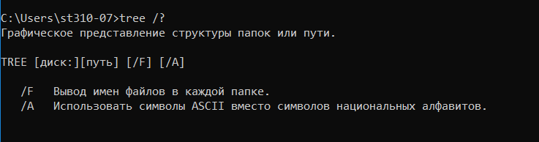

Рисунок 11 – справка по команде tree

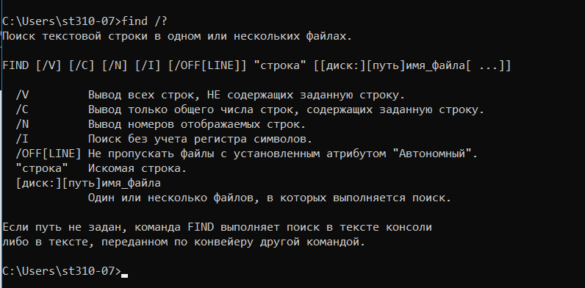

Рисунок 12 – справка по команде find

* 1. **Задание 2**

Для этого задания я создал рабочий каталог и назвал его своей фамилией.

С помощью команды «mkdir» я создал каталог Epimakhov, а в нем создал папки: Does, Src (в ней создал папки Backend и Frontend), Tests, Atchive. Перемещался между папками с помощью команды «cd».

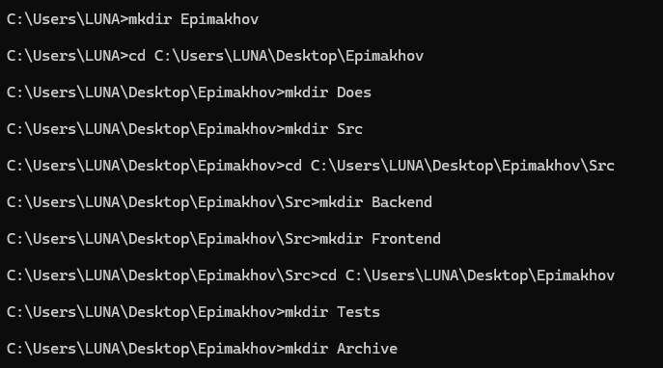

Рисунок 13 – созданный каталог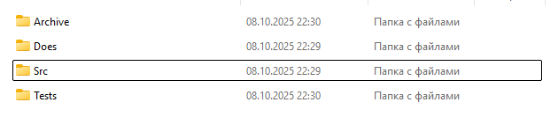

Рисунок 14 – внешний вид каталога

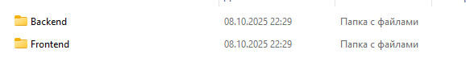

Рисунок 15 – внешний вид каталога

* 1. **Задание 3**

Для этого задания необходимо сохранить структуру каталогов в файл structure.txt.

Я создал текстовый файл structure.txt в каталоге Does благодаря команде «echo» и с помощью команды «tree» записал в его структуру каталогов. Затем с помощью команды «type» я прочитал файл и вывел результат в консоль.

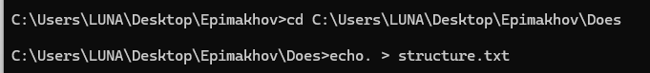

Рисунок 16 –создание файла structure.txt



Рисунок 17 – запись в файл structure.txt структуру каталогов

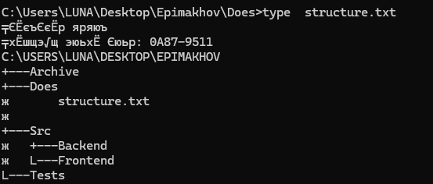

Рисунок 18 – вывод результата

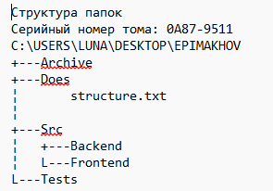

Рисунок 19 – результат в блокноте

* 1. **Задание 4**

Для этого задания нужно создать в папке Does файл readme.txt с текстом «Практическая работа по работе с командной строкой».

С помощью команды «echo» я создал файл readme.txt и записал в него текст.



Рисунок 20 – создание файла readme.txt и запись в него текста

* 1. **Задание 5**

Для этого задания необходимо в папке Backend создать 3 файла: server1.log; server2.log; server2.log и заполнить различными данными.

С помощью команд «echo» и «type» я создал и прочитал файлы.

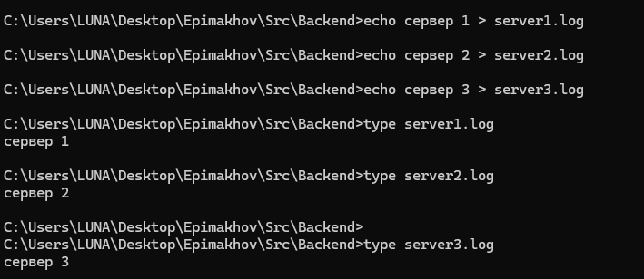

Рисунок 21 – создание файлов, запись в них текста и вывод в консоль

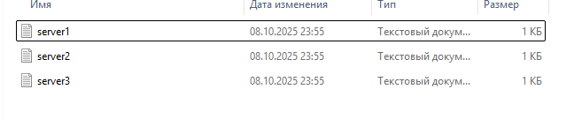

Рисунок 22 – вид из проводника

* 1. **Задание 6**

Для этого задания необходимо создать в папке Frontend файлы: index.html, style.css, app.js, все файлы имеют внутри текст.

С помощью команд «echo» и «type» я создал, занес данные и прочитал файлы.

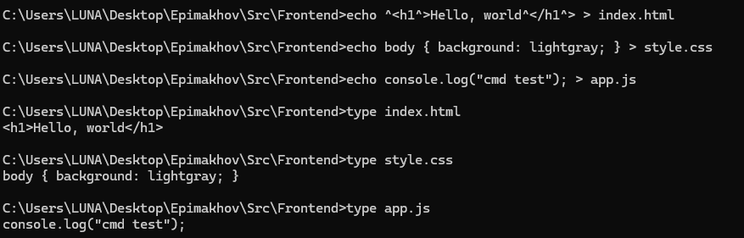

Рисунок 23 – создание файлов, запись в них текста и вывод в консоль

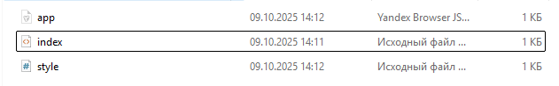

Рисунок 23 – вид из проводника

* 1. **Задание 7**

Для этого задания нужно в папке Tests создать 5 файлов: test1.txt … test5.txt и текстом.

С помощью команд «echo» и «type» я создал, занес данные и прочитал файлы.

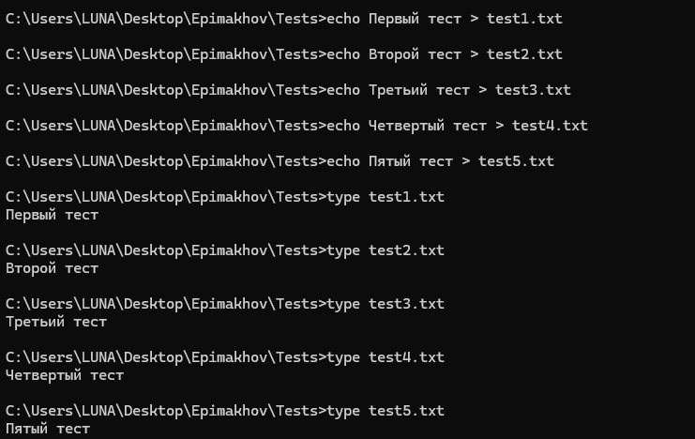

Рисунок 24 – создание файлов, запись в них текста и вывод в консоль

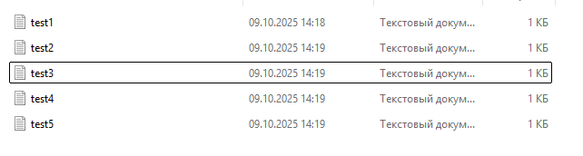

Рисунок 25 – вид из проводника

* 1. **Задание 8**

Для этого задания необходимо в каталоге Backend создать файл files.txt и записать в него список всех файлов, которые содержатся в этой папке.

С помощью команды «echo» я создал файл files.txt, далее используя команду «dir» я записал в файл files.txt название других файлов, которые находятся в этой папке. Затем используя команду «type» я вывел результат в консоль.

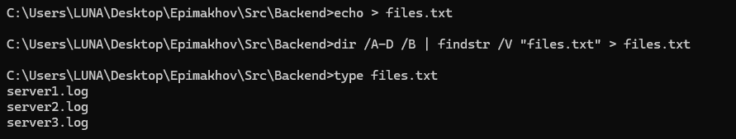

Рисунок 26 – создание файла files.txt, запись в него информации о других файлов и вывод на консоль

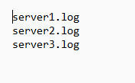

Рисунок 27 – вид из блокнота

* 1. **Задание 9**

Для этого задания необходимо вывести список файлов по маске *.txt по всей рабочей папке.

С помощью команды «dir» я вывел информацию по всем файлом с расширением *.txt.

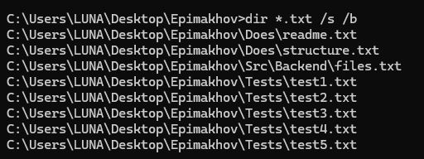

Рисунок 28 – поиск всех файлов *.txt во всех папках

* 1. **Задание 10**

Для этого задания необходимо отфильтровать только имена файлов с расширением .log

Для этого я с помощью команды «dir» отберу только файлы с расширением .log.

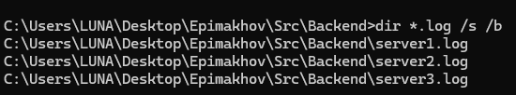

Рисунок 29 – отбор файлов с расширением .log

* 1. **Задание 11**

Для этого задания нужно скопировать все файлы с расширением .log из папки Backend в папку Does.

С помощью команды «copy» я скопировал все файлы с расширением .log из папки Backend и перенес их в папку Does.

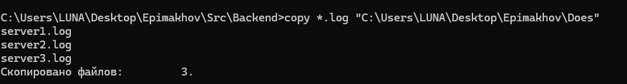

Рисунок 30 – копирование файлов с расширением .log

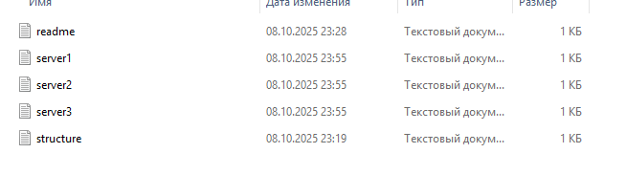

Рисунок 31 – вид на папку Does в проводнике

* 1. **Задание 12**

Для этого задания нужно переместить файлы style.css и app.js в папку Frontend\assets.

С помощью команды «move» я переместил файлы style.css и app.js в папку Frontend\assets, но предварительно создав её с помощью команды «mkdir».

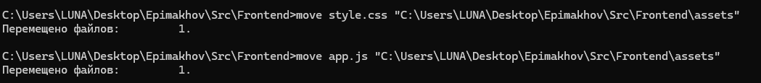

Рисунок 32 – перемещение файлов «style.css» и «app.js» в папку Frontend\assets

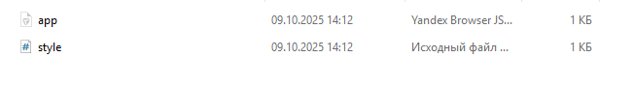

Рисунок 33 – вид на папку assets в проводнике

* 1. **Задание 13**

Для этого задания необходимо переименовать файл test5.txt в final_test.txt.

С помощью команды «ren» я переименовал файл test5.txt в final_test.txt.



Рисунок 34 – переименование файла test5.txt в final_test.txt

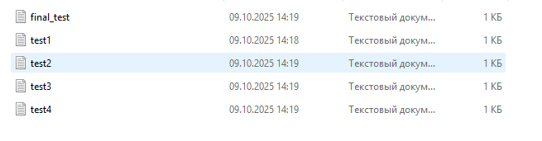

Рисунок 35 – вид на папку Tests с переименованным файлом

* 1. **Задание 14**

Для этого задания нужно сохранить весь список файлов в рабочем каталоге в файл all_files.txt.

С помощью команды «echo» я создам файл all_files.txt, затем с помощью команды «dir» я найду список всех файлов в каталоге и сохраню его в файл all_files.txt. Затем выведу всю информацию с помощью команды «type».

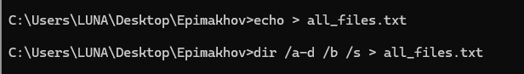

Рисунок 36 – создание файла all_files.txt и запись в него информации о всех файлах рабочего каталога

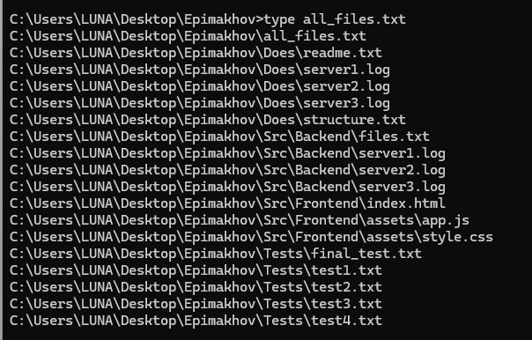

Рисунок 37 – вывод на консоль

* 1. **Задание 15**

Для этого задания необходимо сохранить список файлов .txt в файл txt_files.txt.

С помощью команды «echo» я создам файл txt_files.txt, затем с помощью команды «dir» найду и запишу файлы .txt и благодаря команде «type» выведу результат в консоль.

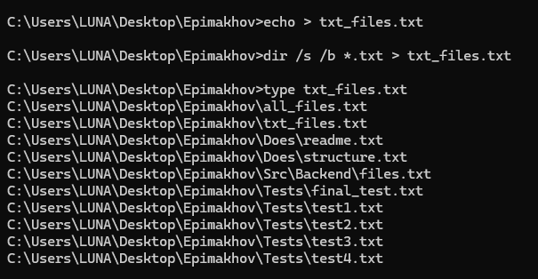

Рисунок 38 – создание файла txt_files.txt, отбор файлов .txt, запись их в файл, и вывод в консоль результат

* 1. **Задание 16**

Для этого задания нужно посчитать количество строк в txt_files.txt.

С помощью команды «find» я посчитаю количество строк в txt_files.txt.

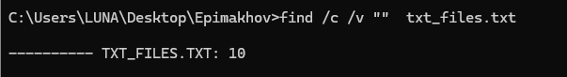

Рисунок 39 – подсчет количества строк в файле txt_files.txt

* 1. **Задание 17**

Для этого задания нужно удалить файл server1.log.

С помощью команды «del» я удалю файл server1.log.

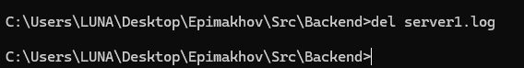

Рисунок 40 – удаление файла server1.log

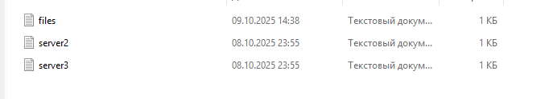

Рисунок 41 – вид на папку Backend из проводника

* 1. **Задание 18**

Для этого задания нужно удалить все файлы .log в папке Backend.

С помощью команды «del» я удалю все файлы .log в папке Backend.



Рисунок 42 – удаление всех файлов .log в папке Backend

* 1. **Задание 19**

Для этого задания необходимо удалить полностью папку Tests со всем содержимым.

С помощью команды «rmdir» я удалю папку Tests со всем содержимым.



Рисунок 43 – удаление папки Tests со всем содержимым.

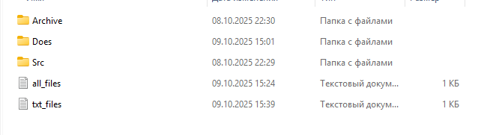

Рисунок 44 – вид на рабочий каталог из проводника

**ВЫВОД**

После выполнения задания, я научился пользоваться базовыми командами термина Windows для работы с файловой системой.

**СПИСОК ИСПОЛЬЗУЕМЫХ ИСТОЧНИКОВ**

Работа с консолью [Электронный ресурс]. – https://moodle.webmx.ru/mod/assign/view.php?id=418 Режим доступа: (Дата обращения: 01.10.2025).